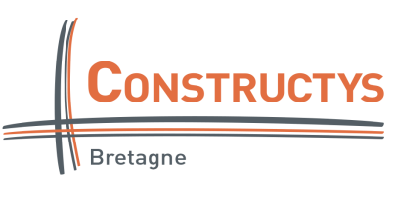

Demande d’ouverture de compte e-gestion
Entreprises BTP +11 salariés et Entreprises de Négoce

J’autorise Constructys Bretagne à ouvrir le compte d’accès E-Gestion sur le périmètre de l’entreprise et de ses établissements :
Raison sociale de l’entreprise : ______________________________________Siret du siège : ______________________
Nom et Prénom: _________________________________________________ date de naissance: __ / __ / ____
E-mail : ______________________________________________________________________________________
Fait à ______________________ Le __ / __ / 2019 Cachet et signature :

Merci de retourner ce coupon par mail à votre interlocuteur habituel ou sur l’adresse contact.bretagne@constructys.fr
Vous recevrez très prochainement un e-mail, vous permettant de vous connecter à votre espace.
J’autorise Constructys Bretagne à ouvrir le compte d’accès E-Gestion sur le périmètre de l’entreprise et de ses
établissements :
Raison sociale de l’entreprise : ______________________________________Siret du siège : ______________________
Nom et Prénom: _________________________________________________ date de naissance: __ / __ / ____
E-mail : ______________________________________________________________________________________
Fait à ______________________ Le __ / __ / 2019 Cachet et signature :

Vous recevrez très prochainement un e-mail, vous permettant de vous connecter à votre espace.

